海西州2014年国民经济和社会发展
统 计 公 报

海西州统计局
（2015年3月26日）
2014年，面对经济下行压力持续加大的严峻形势，州委、州政府带领全州各族人民，始终坚持发展第一要务，坚定信心、攻坚克难，统筹做好稳增长、调结构、促改革、抓生态、惠民生、保稳定各项工作，主动适应经济发展新常态，着力解决经济运行中出现的新问题、新矛盾，有效遏制了工业经济大幅下滑势头，全年全州经济社会持续稳步发展。
- 综 合
人口：年末全州常住人口50.54万人，增长0.8%，其中户籍人口41.25万人， 比上年增长1%。在户籍人口中，非农业人口37.93万人，增长1.1%；农业人口3.32万人，增长0.5%。男性人口21.09万人，增长0.9%；女性人口20.16万人，增长1.2%。汉族人口28.34万人，增长0.3%；少数民族人口12.91万人，增长2.7%。户籍人口出生率13.89‰，上升0.4个千分点。死亡率4.98‰，下降0.32个千分点。人口自然增长率8.9‰，上升0.63个千分点。
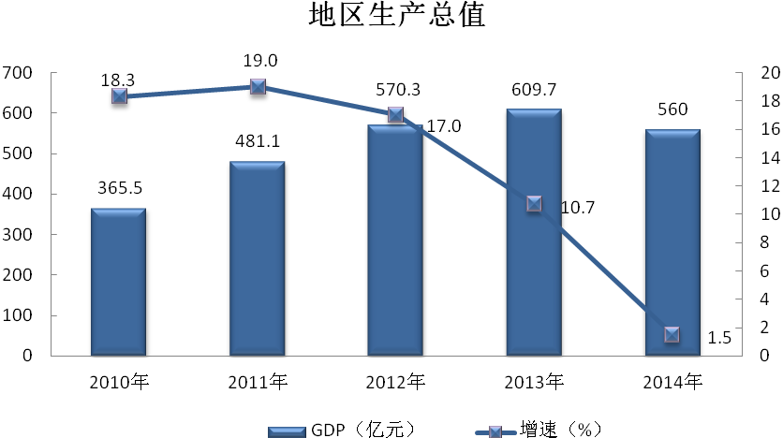
经济总量：全年全州地区生产总值达到560亿元，按可比价计算，比上年增长1.5%，其中：第一产业26亿元，增长20%；第二产业428亿元，下降0.3%；第三产业106亿元，增长7.1%。三次产业对GDP的贡献率分别为41.3%、-14.9%和73.6%，拉动经济增长0.6、-0.2和1.1个百分点。三次产业比重由上年的3.62:80.44:15.94转变4.64:76.43:18.93。人均生产总值达111254元，增长0.7%。
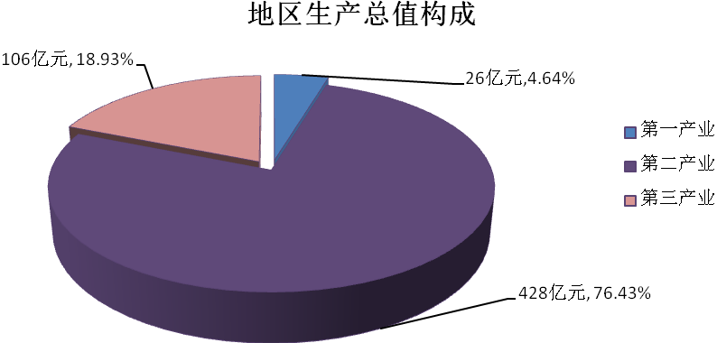

财政：全年全州公共财政预算收入130.1亿元，比上年下降9.4%，其中：中央公共财政预算收入60.7亿元，下降18.4%；省级公共财政预算收入20亿元，下降0.4%；地方公共财政预算收入49.4亿元，增长0.6%。
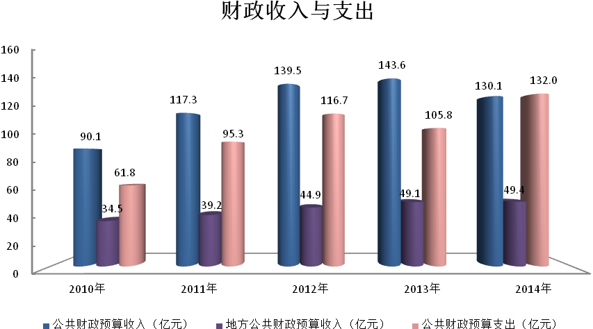
全年全州公共财政预算支出132亿元，比上年增长24.8%，其中：一般公共服务支出8.1亿元，下降32%；社会保障与就业支出13亿元，增长16.7%；教育支出14.5亿元，增长6.7%；医疗卫生支出6.2亿元，增长6.4%；公共安全支出5.5亿元，增长13.7%；农林水事务支出21.8亿元，增长17.8%；文化体育与传媒支出3.6亿元，增长34.3%；科学技术类支出0.7亿元，增长1%；城乡社区事务支出15.1亿元，增长79.5%。
物价：格尔木市居民消费价格总水平为103.0，较上年下降1.3个百分点。德令哈市居民消费价格总水平为102.6，较上年下降1.3个百分点。
就业：全年全州新增城镇就业人员11584人，比上年减少135人。年末城镇登记失业率为2.25%，比上年下降0.01个百分点。农牧区劳动力转移就业71178人次，比上年减少327人次。
二、农业
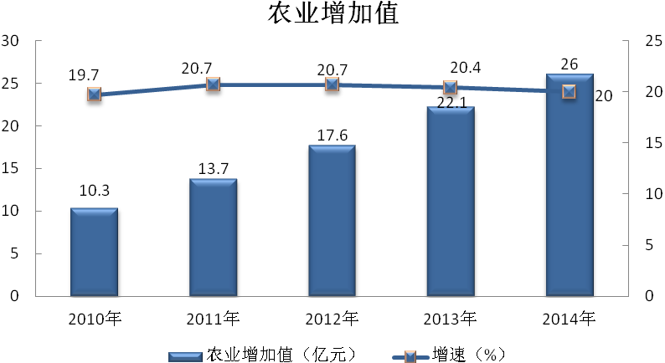
全年全州完成农业增加值26亿元，比上年增长20%，其中：种植业14.3亿元，增长31.3%；林业1.3亿元，增长37.3%；牧业9.9亿元，增长5.7%；渔业0.1亿元，增长0.7%；服务业0.4亿元，增长2.4%。
全年农作物播种面积70.1万亩，比上年增长2%，其中：小麦12.5万亩，增长1.9%；青稞10.9万亩，增长9.2%；豆类
0.3万亩，下降26.1%；马铃薯1.7万亩，下降22.6%；油菜籽6.4万亩，下降15%；蔬菜瓜果2.6万亩，增长36.5%；枸杞31.5万亩，增长3.8%；其他4.2万亩，增长2.3%。

2014年主要农产品产量及增长速度
产品名称 | 产量（吨） | 比上年增长（%）
粮食 | 104597 | 0.5
其中：小麦 | 43594 | 0.9
青稞 | 29652 | 5.5
豆类 | 566 | -18.1
马铃薯 | 30305 | -21.2
油料 | 9019 | -22.8
蔬菜 | 64566 | 28.2
瓜果 | 352 | 44.9
药材 | 52639 | 33.2
其中：枸杞 | 52624 | 33.1

年末全州草食畜存栏250.4万头（只），比上年增加6.3万头（只），其中：牛14.6万头（只），比上年减少0.3万头（只）；羊231.9万头（只），比上年增加6.4万头（只）。全年育活仔畜120.2万头（只），比上年多育活1.9万头（只），仔畜成活率为93.32%，比上年提高0.1个百分点。草食畜出栏115.4万头（只），比上年增加0.7万头（只），出栏率为47.28%,比上年下降0.45个百分点。年末草食畜能繁母畜为154万头（只），比上年增加3.3万头（只）。母畜比例为61.74%，比上年下降0.21个百分点。
年末全州猪存栏4.1万头（只），比上年减少1.1万头（只）。猪出栏6.5万头（只），出栏率为125.14%。

2014年主要畜产品产量及增长速度
产品名称 | 产 量（吨） | 比上年增长（%）
肉类总产量 | 29657 | 1.5
其中：羊肉 | 17680 | -3.2
牛肉 | 6675 | 4.7
猪肉 | 4557 | 14.9
奶类产量 | 14278 | 3.7
其中：牛奶 | 9692 | 6.5
羊毛产量 | 2947 | -3.4
其中：绵羊毛 | 2407 | -6.1
羊绒产量 | 220 | 8.9

全年全州农产品生产者价格总指数为97.94，较上年回落6.58个百分点，其中：种植业产品生产者价格指数为97.2，较上年回落5.36个百分点；畜牧业产品生产者价格指数为99.11，较上年回落8.05个百分点。
三、工业和建筑业
全年全州完成规模以上工业增加值370.5亿元,下降1.7%,其中：州属规模以上工业增加值127.6亿元，下降0.9%；中央省属企业增加值242.9亿元，下降2.2%。
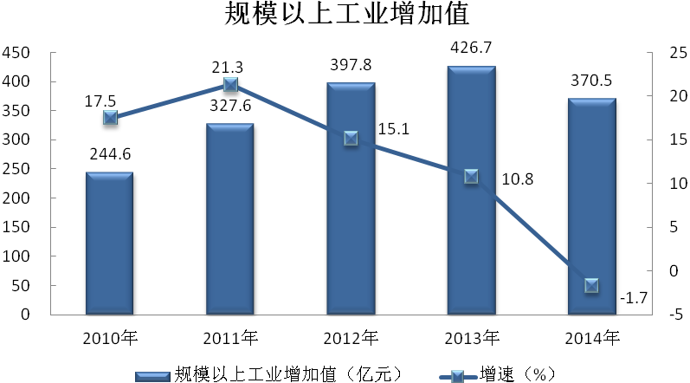
从轻、重工业看，轻工业增加值3.9亿元，增长192.8%；重工业增加值366.6亿元，下降2.4%。
从经济类型看，股份制经济增加值337亿元，增长1.8%；国有经济增加值17.8亿元，下降34.7%；外商及港澳台经济增加值14.4亿元，下降5.8%;其他经济增加值1.3亿元，下降58.1%。

2014年分行业规模以上工业增加值总量及速度位次
单位：亿元、%
行业名称 | 总量 | 位次 | 速度 | 位次
合 计 | 370.5 | —— | -1.7 | ——
煤炭开采和洗选业 | 30.3 | 4 | -44.5 | 16
石油和天然气开采业 | 112.6 | 1 | 8.1 | 9
黑色金属矿采选业 | 2.2 | 12 | -70.6 | 17
有色金属矿采选业 | 24.0 | 6 | 9.5 | 8
非金属矿采选业 | 5.4 | 8 | -23.9 | 14
开采辅助活动 | 2.9 | 11 | -38.6 | 15
农副食品加工业 | 0.1 | 19 | -19.6 | 13
食品制造业 | 0.4 | 15 | 363.8 | 1
酒、饮料和精制茶制造业 | 3.3 | 10 | 230 | 2
石油加工、炼焦和核燃料加工业 | 57.7 | 3 | 6.9 | 10
化学原料和化学制品制造业 | 85.2 | 2 | 13.8 | 6
橡胶和塑料制品业 | 0.6 | 14 | 58.6 | 3
非金属矿物制品业 | 4.3 | 9 | 19.2 | 4
黑色金属冶炼和压延加工业 | 0.1 | 17 | -91.3 | 18
有色金属冶炼和压延加工业 | 14.9 | 7 | -11.8 | 12
通用设备制造业 | 0.6 | 13 | 11.8 | 7
其他制造业 | 0.1 | 18 | -100 | 19
电力、热力生产和供应业 | 25.6 | 5 | 15.3 | 5
水的生产和供应业 | 0.2 | 16 | 5 | 11
全年全州规模以上工业企业产销率为89.33%，较上年提高6.48个百分点；实现主营业务收入528.6亿元,增长1.9%；实现利润91亿元，下降21.1%；实现税金总额93.6亿元，增长11.9%。
全年全州工业品出厂价格总指数为92.17，较上年回落 0.75个百分点。全年全州原材料、燃料、动力购进价格指数为96.45，较上年回落1.32个百分点。
2014年全州规模以上工业主要产品产量
指标名称 | 单位 | 2014年 | 较上年增减%
原煤 | 万吨 | 1387.61 | -48.4
洗煤 | 万吨 | 215.97 | -25.0
焦炭 | 万吨 | 132.90 | -23.6
天然原油 | 万吨 | 220.00 | 2.6
天然气 | 亿立方米 | 68.90 | 1.2
硫酸 | 万吨 | 4.54 | 21.7
铁矿石原矿 | 万吨 | 118.52 | -63.1
铅金属含量 | 万吨 | 15.55 | 15.2
锌金属含量 | 万吨 | 5.53 | -32.2
原盐 | 万吨 | 221.85 | -15.1
软饮料 | 万吨 | 7.07 | 29.6
原油加工量 | 万吨 | 140.88 | -2.0
碳酸钠（纯碱） | 万吨 | 326.58 | 43.0
精甲醇 | 万吨 | 54.46 | -39.2
钾肥（实物量） | 万吨 | 832.45 | 26.6
硫酸钾镁肥 | 万吨 | 35.41 | 24.0
塑料制品 | 万吨 | 1.01 | 23.7
水泥 | 万吨 | 244.61 | 29.9
黄金 | 公斤 | 6535.83 | -6.2
发电量 | 亿千瓦小时 | 54.26 | 4.8
其中：火力 | 亿千瓦小时 | 16.58 | -28.0
水力 | 亿千瓦小时 | 6.69 | -0.3
光伏 | 亿千瓦小时 | 29.74 | 35.0
供电量 | 亿千瓦小时 | 49.48 | 31.1
石棉 | 万吨 | 8.92 | -41.5
炸药 | 万吨 | 2.15 | 2.2
聚丙烯树脂 | 万吨 | 2.33 | -13.3

全年全州完成建筑业增加值47.2亿元，比上年增长4.5%。有资质等级的总承包和专业承包建筑企业30家，其中：二级16 家，三级14家。
四、固定资产投资
全年全州完成地区固定资产投资538.4亿元，比上年增长5.6%。从产业看，第一产业14.8亿元，增长47%；第二产业416.9亿元，增长1.5%；第三产业106.7亿元，增长19.4%。从投资类型看，国有及国有控股307.4亿元，下降12.2%；民间226.9亿元，增长49.3%；港澳台及外商4.1亿元，下降47.7%。
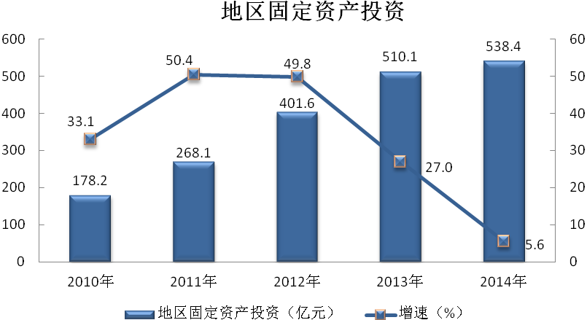

2014年分行业固定资产投资总量及增速
单位：亿元、%
行业名称 | 总量 | 增速
合计 | 538.4 | 5.6
农林牧渔业 | 14.79 | 52.0
采矿业 | 97.11 | 3.0
制造业 | 237.39 | 22.6
电力、煤气及水的生产和供应业 | 77.22 | -32.2
建筑业 | 5.22 | -40.6
交通运输、仓储及邮政业 | 6.48 | -56.8
信息传输、计算机服务和软件业 | 4.34 | 2349.4
批发和零售业 | 2.14 | -1.1
住宿、餐饮业 | 3.01 | 24.6
金融业 | 0.00 | -100.0
房地产业 | 20.73 | -21.8
租赁和商务服务业 | 4.14 | 321.8
科学研究、技术服务和地质勘探业 | 0.89 | 117.9
水利、环境和公共设施管理业 | 50.61 | 167.0
居民服务和其他服务业 | 0.20 | 159.2
教育 | 4.90 | 9.7
卫生和社会工作 | 0.70 | -47.8
文化、体育和娱乐业 | 2.34 | -73.0
公共管理和社会组织 | 6.21 | -26.8
全年完成工业投资411.7亿元，增长2.5%，其中一般性工业投资完成334.5亿元，增长16.1%。完成房地产开发固定资产投资11.2亿元，下降12.7%。
全年共实施固定资产投资项目1119个,比上年增加159个,其中：续建项目412个，增加81个；新开工项目707个,增加78个。
五、国内贸易和旅游
全年全州完成社会消费品零售总额74亿元，比上年增长12%，其中：城镇完成消费品零售额70亿元，增长12%；乡村完成零售额为4亿元，增长12.7%。批发业完成39.1亿元，增长14.9%；零售业完成20.5亿元，增长5.8%；住宿业完成1.9亿元，增长7.9%；餐饮业完成12.5亿元，增长11.7%。限额以上企业及大个体户完成消费品零售额42.2亿元，增长11.6%；限额以下企业及个体户完成消费品零售额31.8亿元，增长12.5%。
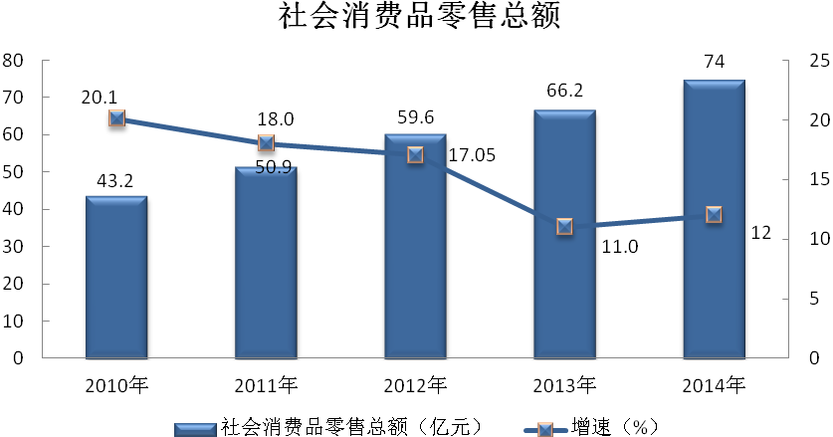
全年全州共接待国内外旅游人数556.3万人次，比上年增长19.3%，其中：国内旅游人数556万人次，增长19.3%；境外入境人数3079人次，下降4%。旅游总收入25亿元，比上年增长32.8%，其中：国内旅游收入24.9亿元，增长33%；国际旅游外汇收入112.5万美元，下降15%。
六、交通和邮电
年末全州公路通车里程14224公里。全年公路运输完成货物运输量1479.3万吨，比上年增长21%，周转量39.22亿吨公里，增长23.8%。公路运输完成旅客运输量202.7万人，比上年增长3.1%，周转量2.84亿人公里，增长4.3%。全年铁路运输完成货物运输量（发送量）2356.8万吨，比上年增长11.4%。铁路运输完成旅客运输量（发送量）143.7万人，增长2.2%。航空运输起降1684架次，通航里程236.06万公里，旅客吞吐量（运输量）13.06万人次，货物吞吐量（运输量）693.6吨。
全年邮电业务总量7.02亿元，比上年增长6.6%，其中：邮政业务量0.5亿元，增长24.2%；电信业务量6.5亿元，增长6%。年末固定电话用户11.4万户，比上年增长5.3%。年末移动电话用户56.3万户，比上年下降3.2%。年末计算机互联网用户8.2万户，比上年下降5.0% 。
七、金融和保险
年末全州金融机构人民币各项存款余额422.8亿元，比上年增长9.7%，其中：个人存款余额175.2亿元，增长5.7%；单位存款244.8亿元，增长14.4%；财政存款2.5万元，增长4.5%；临时性存款0.1亿元，下降97.3%；其他存款0.2亿元，增长61.3%。金融机构人民币各项贷款余额474.2亿元，比上年增长26.5%，其中：中长期贷款余额381亿元，增长29.7%；短期贷款余额75亿元，增长0.1%；票据融资17.5亿元，增长209.7%；各项垫款0.7亿元，持平。
年末全州保险公司保费收入3.9亿元，比上年增长7.5%，其中：财产保险2.5亿元，增长9%；人寿保险1.4亿元，增长5.2%。年内支付各类赔款及给付1.2亿元，比上年增长21%，其中：财产保险1.1亿元，增长13%；人寿保险0.1亿元，增长209.1%。
八、教育和科学技术
全州共有中小学校（不包括中石油青海油田分公司）90 所，在校学生60880人，其中：普通中学47所，毕业生6824人，年内招生8764 人，在校生25045人；小学43所，毕业生5758人，年内招生6052人，在校生35835人。中等职业教育学校2所，毕业生1675人，年内招生1873人，在校生5896人。幼儿园51所，在园幼儿13205人。全州教职工人数4871人，其中专职教师4395人。适龄儿童入学率99.99%，比上年提高0.15个百分点，适龄少年净入学率 96.99%，比上年提高0.07 个百分点。
中石油青海油田分公司普通中学4所，在校生2789 人，毕业生886人，年内招生895人，教职工人数441人，其中专职教师290人。小学4所，在校生2572人，毕业生456人，年内招生450人，教职工人数225人，其中专职教师205 人。
全年全州共实施科技项目119项，其中：国家级12项,省级29项，州级 78 项。财政安排科技经费10161万元，其中：国家2132万元,省级 6829万元，州级1200万元。获得省级科技成果34项，州级科技成果11项。获得省级科技奖4项。
九、文化、卫生和体育
全年全州共有艺术表演团体6个，公共图书馆6个，群众艺术馆1个，文化馆8个，民族博物馆3座，文物保护机构5个,电影译制站1个，影剧院4个。电视台1座，广播电台1座，广播电视台2座，广播电视转播台14座。电视人口综合覆盖率97.01%，广播人口综合覆盖率98.10%，分别比上年提高0.11和0.16个百分点。全年公开发行报刊11种，其中：报纸3种，刊物8种。累计发行报纸324.9万份，发行刊物6.4万册。
年末全州拥有各类卫生机构128所，其中：医院25所，疾控中心9个，乡镇卫生院34所，其他卫生机构60所。病床数2568 张。全部卫生人员2963 人，其中卫生技术人员2285 人。全州突发公共卫生事件及时报告率和有效处置率均为100 %。
年末全州体育机构 9个。国家一级运动员6人，二级运动员19人。
十、人民生活和社会保障
全年全州城镇居民人均可支配收入25453元，比上年增长8.8%。
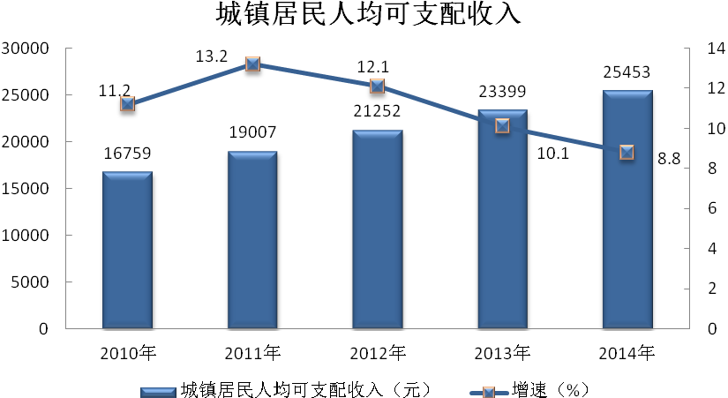
全年全州农牧民人均纯收入10294元，比上年增长12.1%。
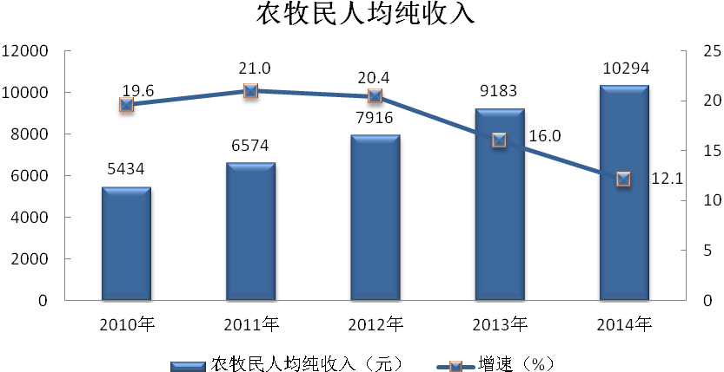
全年全州城镇职工基本养老保险单位1135个，参加养老保险职工74213人，当年扩面净增3841人;离退休人员25319人，比上年增加1628人。参加城镇失业保险36852人，享受失业保险待遇335人。参加城镇工伤保险71084人，其中农民工15024人。参加城镇职工生育保险60155人，比上年增加21963人。参加城镇职工医疗保险131049 人，比上年增加12734人。参加城镇居民基本医疗保险114493人，参保率98%。参加农村新型合作医疗的农牧民153139人，参合率99%。享受城市最低生活保障的居民22671人，享受农村最低生活保障的农牧民8891人。
十一、资源、环境和安全生产
全年全州造林面积8万亩，封山育林18.7万亩，全民义务植树120万株。
全年全州共发生生产安全事故17起，死亡22人，直接经济损失1857.7万元。发生道路交通事故124起，死亡108人，受伤139人，直接经济损失159.5万元。发生火灾事故196起，直
接经济损失269.7万元，无人员伤亡。

注：1.本公报中部分数据为初步统计数。个别数据因四舍五入的原因，存在与分项合计不等的情况。
2.地区生产总值及各产业增加值绝对数按现行价格计算，增长速度按可比价格计算。
3、人均地区生产总值按常住人口计算。
4、地区固定资产投资不包括境内跨地区项目投资（如铁路、公路、电力等项目投资）。

